SIMULADO DE GEOGRAFIA (LITOSFERA)
Escola:
Professor (a): | Data:____/_____/______
Estudante: | Turma:

- Leia o trecho abaixo:

A litosfera é a parte mais externa da Terra. É uma camada rochosa, que varia de espessura nas regiões montanhosas e nas grandes profundidades marinhas, formada pela crosta (terrestre e oceânica) e pela parte externa do manto superior.
- As placas tectônicas são grandes blocos de rochas que compõem a crosta terrestre. Essas rochas são semirrígidas, o que significa que podem se mover, mas com dificuldade. Essa movimentação está relacionada aos limites tectônicos, que determinam o tipo de aproximação entre placas.

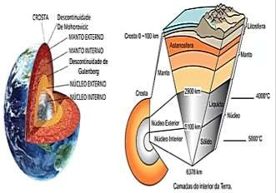

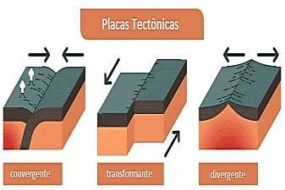
Disponível em: Toda Matéria

A litosfera é formada pelo/a:
  - Núcleo interno e externo.
  - Manto interno e núcleo externo.
  - Apenas pela crosta.
  - Crosta e manto externo.
- O intemperismo é o processo caracterizado pelo desgaste natural dos corpos rochosos. Conforme suas condições de origem, ele é dividido em físico, químico e biológico.
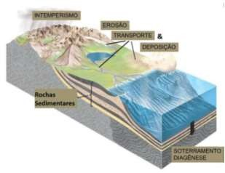

No intemperismo químico, temos
  - a transformação dos minerais que compõem uma rocha em minerais distintos.
  - bactérias desagregando uma rocha.
  - desestruturação física de uma rocha, ocasionando uma fratura.
  - a decomposição mecânica da rocha.
O atrito entre as placas pode ocasionar terremotos e vulcões. Esses fenômenos são mais comuns em limites
- convergentes.
- divergentes.
- transformantes.
- transformantes.
- Observe a imagem e resolva.
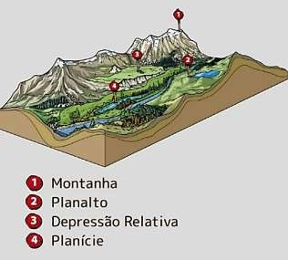

A ação hídrica, isto é, da água, é capaz de moldar algumas formas de relevo. Uma das formas de relevo criadas pela ação da chuva e rios são
  - as dunas.
  - os desertos.
  - os vales.
  - as rochas.

- Veja a imagem e responda.
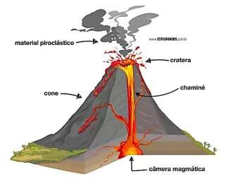

Vulcões são estruturas geológicas constituídas de massa de rocha fundida, devido às altas temperaturas no interior da Terra, são capazes de expelir para a superfície terrestre material magmático e gases vindos do interior do planeta. Lavas e cinzas podem emergir de um vulcão através de:
  - uma depressão profunda na Terra.
  - uma montanha formada pela erosão.
  - um tipo de montanha formado pela compressão das placas tectônicas.
  - uma abertura na crosta terrestre pela qual materiais vulcânicos podem emergir.
- Observe a imagem para responder à questão.
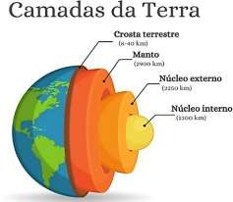
Imagem: Google

Qual é a camada mais externa da litosfera?
  - Manto.
  - Núcleo.
  - Crosta terrestre.
  - Astenosfera.

- Quais são os processos geológicos responsáveis pela formação de montanhas, incluindo o movimento das placas tectônicas?
  - Intemperismo e erosão.
  - Erosão e sedimentação.
  - Compressão tectônica e dobramento.
  - Vulcanismo e metamorfismo.
- Observe a imagem para responder à questão.
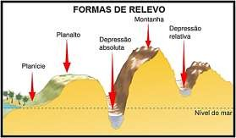
Um planalto pode ser definido como:
  - uma depressão profunda na crosta terrestre.
  - uma superfície plana e elevada em relação às áreas circundantes.
  - uma formação rochosa pontiaguda.
  - uma cavidade subterrânea natural.
- Leia o texto para responder à questão.
O que é litosfera?
A litosfera corresponde à camada sólida da Terra e compõe a porção mais distante do centro do planeta. A litosfera, que é camada superior e rígida da Terra, apresenta temperaturas inferiores em relação às demais porções do planeta e certa mobilidade em sua estrutura dinâmica. Ela costuma estar associada à crosta terrestre por também ser uma fina camada que compõe a estrutura superficial da Terra.
https://brasilescola.uol.com.br/

Assinale a alternativa correta que define o conceito de litosfera com base no contexto geológico.
  - A litosfera refere-se à camada mais externa da atmosfera da Terra, onde ocorrem os fenômenos climáticos.
  - A litosfera é a camada mais profunda da Terra, composta principalmente por ferro e níquel no estado líquido.
  - A litosfera é a parte sólida e rígida da crosta terrestre, compreendendo a crosta continental e oceânica, juntamente com a porção superior do manto.
  - A litosfera engloba todas as formas de vida encontradas no planeta, desde microrganismos até organismos complexos.
- Suponha que você está estudando as características geográficas de uma região próxima ao litoral. Durante sua pesquisa, você encontra uma formação natural de terreno que se estende ao longo da costa, com uma elevação suave e gradual que se estende para o mar. Essa formação costeira é marcada por dunas de areia e uma vegetação adaptada às condições de salinidade. Qual é o termo geográfico que melhor descreve essa forma de relevo costeiro?
  - Montanha.
  - Planalto.
  - Planície aluvial.
  - Praia de dunas.

GABARITO

1D / 2A / 3A / 4C / 5D / 6C / 7C / 8B / 9C / 10D.

